TECNOLOGÍA II

MATERIA: TECNOLOGIA II  Semana: 9 al 11 de octubre de 2017 | PROFESOR: R. Alejandra Vázquez Tzompantzi

TEMA 2
Relación de la Tecnología con las ciencias naturales y sociales: La resignificación y el uso de los conocimientos

SUBTEMA
La resignificación de los conocimientos científicos:

PROPÓSITO: Distinguir la forma en que los conocimientos científicos se resignifican en la operación de los sistemas técnicos.

Activación de conocimientos:

Diferencia entre eficacia y eficiencia: Eficacia y eficiencia son dos términos de uso común, sin embargo, aunque al decir estas palabras los sonidos son similares y ambas empiezan con las mismas letras; la verdad es que estos términos tienen significados diferentes.
La eficiencia se refiere a hacer las cosas bien, es obtener el mejor o máximo rendimiento utilizando un mínimo de recursos. La eficacia, por otra parte, es hacer las cosas de la manera correcta y de esta manera alcanzar el resultado deseado.
La eficiencia se centra en el proceso que se sigue para lograr algo, tomando en cuenta los “medios”; mientras que la eficacia se centra en el logro o alcance final, es decir en los “fines”.
En el caso de la eficacia, se cree en el logro de los objetivos finales, por lo cual, se tienen en cuenta todas las variables que pueden cambiar en el futuro. Por otra parte, en la eficiencia se piensa cómo puede ser el futuro dependiendo de la adición o eliminación de ciertos recursos.
Para ser eficiente se requiere de una disciplina rigurosa. Esto puede conllevar a que las personas se vuelvan muy metódicas, calculadoras o que sean un tanto inflexibles. Mientras que para ser eficaz se crean estrategias que funcionan a largo plazo, y por esta razón las personas eficaces tienden a ser más adaptables a su entorno y a las circunstancias.
Ya que la eficiencia se trata de hacer las cosas bien, exige documentación y repetición de ciertos pasos. Pero hacer lo mismo una y otra vez puede desalentar o ir en contra de la innovación. Contrario a la eficacia, en la cual se fomenta la innovación, ya que se exige que la persona sea crítica y piense por sí misma; para de este modo poder lograr su mayor objetivo.
Diferencias clave entre eficacia y eficiencia
- La eficiencia se centra en los medios, mientras que la eficacia se enfoca en los fines.
- Eficiencia es hacer las cosas bien, pero eficacia es hacer las cosas correctas.
- La eficacia visualiza las cosas a largo plazo, mientras que la eficiencia se limita a la situación actual.
Investigar: ¿Que es la Eficacia y la Eficiencia
Con respecto a la informática, cómo se reflejan la eficacia y la eficiencia en las siguientes actividades humanas: Escuela • ciencia • industria • servicios públicos
Ejemplo link:
- Producto informatico 2.
Las demandas sociales y el conocimiento técnico para el desarrollo científico.
El incremento de la eficacia y la eficiencia en las diferentes actividades humanas se refleja en los resultados finales de cada una, al satisfacer las demandas sociales. En la ciencia se incrementa el conocimiento. En la industria y los servicios se traduce en un aumento de la calidad: mejores mercancías, más precisas y durables, y más respetuosas del medio ambiente. Finalmente, en los servicios que ofrece el Estado que se reflejan en el bienestar de la población.
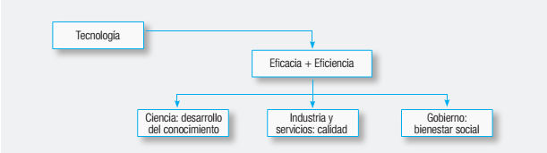
En este sentido, la ciencia y la informática crean una espiral constructiva, como se representa en la ilustración.
La ciencia explica cómo funciona la Naturaleza y predice su comportamiento. El saber científico es verificable, universal y objetivo. La tecnología es el conjunto de teorías y técnicas que permiten el aprovechamiento práctico del conocimiento científico y se refleja en dispositivos que incrementan la eficacia y la eficiencia del trabajo humano. La tecnología, a su vez, propicia la creación de objetos técnicos que potencian las capacidades humanas y, gracias a ello, la ciencia continúa su desarrollo y es capaz de explicar más aspectos de la Naturaleza con mayor precisión. Se forma así una espiral constructiva que beneficia a toda la humanidad.
Actividad: Siguiendo el ejemplo que se muestra a continuación elabora la tabla con la información del ÁBACO y las TARJETAS PERFORADAS.
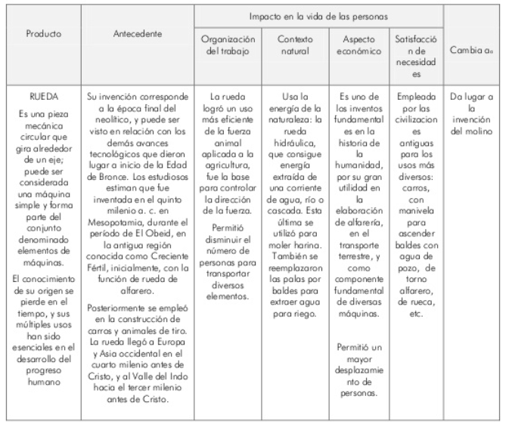
TABLA PARA REALIZAR INVESTIGACIÓN SOBRE LOS PRODUCTOS
ÁBACO y
las TARJETAS PERFORADAS.

PRODUCTO | ANTECEDENTE | IMPACTO EN LA VIDA DE LAS PERSONAS |  |  |  | CAMBIA A
 |  | ORGANIZACIÓN DEL TRABAJO | CONTEXTO NATURAL | ASPECTO ECONOMICO | SATISFACCIÓN DE NECESIDADES

La resignificación de los conocimientos científicos: ciencias naturales y sociales en la producción de productos y procesos técnicos.
Las disciplinas sociales suelen utilizar la estadística para apoyar sus investigaciones. La aplicación de esta técnica puede dividirse en los siguientes grandes pasos:
Recolección de datos. Consiste en hacer una serie de preguntas sencillas, directas y bien estructuradas (cuestionarios) sobre el asunto que se investiga. Las respuestas registradas y acumuladas de esta manera reciben el nombre de datos.
Análisis de datos. En este paso se divide el total de las respuestas obtenidas en grupos, cuyos elementos tienen ciertas características en común. En otras palabras: se organizan los datos en conjuntos.
Procesamiento de datos. Este paso se considera parte del análisis, pero con el fin de clarificar la técnica se explicará por separado. Consiste en aplicar operaciones matemáticas (conocidas como funciones estadísticas) a los diferentes grupos de datos para encontrar las relaciones que guardan entre sí.
Interpretación. Explica el significado práctico, en el mundo real, de las relaciones descubiertas en el procesamiento de datos. La interpretación de los datos procesados es igual a información; es decir: conjuntos de datos organizados con un significado específico que ofrecen una posible solución al problema planteado.
Actividad: Tabla comparativa 2 "Ábaco y Calculadora de la computadora".
Elabora un resumen de una cuartilla como mínimo del ábaco y la calculadora apoyados de las siguientes fuentes de información.
Link de apoyos:
- Abaco.
- Calculadora.

TODO A MANO Y EN HOJAS BLANCAS. REVISARÉ REGRESANDO A CLASES.

